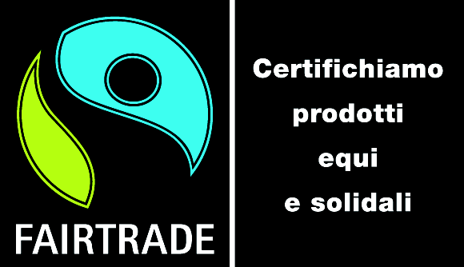
Fairtrade Italia aderisce al Comitato nazionale Fermiamo il nucleare, non serve all’Italia

Questa adesione da parte di un consorzio che si occupa di certificare e diffondere i prodotti del commercio equosolidale non deve stupire. Lo facciamo perché da tempo siamo preoccupati dei cambiamenti climatici in atto che colpiscono le economie più deboli del Sud del mondo aumentando le difficoltà nelle produzioni agricole e alimentari. Invece il nucleare, che oggi e nei prossimi decenni sarà marginale come fonte primaria rispetto al fabbisogno totale di energia, non risolve questi problemi urgenti. Anzi drena risorse, attenzioni e finanziamenti, senza ridurre il consumo di combustibili fossili.

Poiché le conseguenze del global warming ricadono soprattutto sui paesi poveri, e in particolare sui lavoratori e produttori poveri, crediamo sia nostro compito sostenere – ovunque e quindi anche nel nostro paese - la crescita e lo sviluppo di un modello energetico che guarda al futuro e ricorre a soluzioni da fonti illimitate e rinnovabili.

Da anni Fairtrade propone ai produttori del Sud del mondo standard di efficienza e risparmio energetico nel campo dell’agricoltura, vengono attivati finanziamenti e programmi appositi per la riduzione di emissioni di gas serra e per le valutazioni dell'impronta di carbonio. Molti produttori Fairtrade sono impegnati a compensare le emissioni climalteranti riducendo l'uso di prodotti chimici, sviluppando i metodi dell’agricoltura biologica e razionalizzando l'acqua. Non possiamo essere contraddittori e sostenere per il nostro paese un modello energetico basato su una tecnologia vecchia, non innovativa, a forte impatto ambientale e costosa quale è il nucleare.

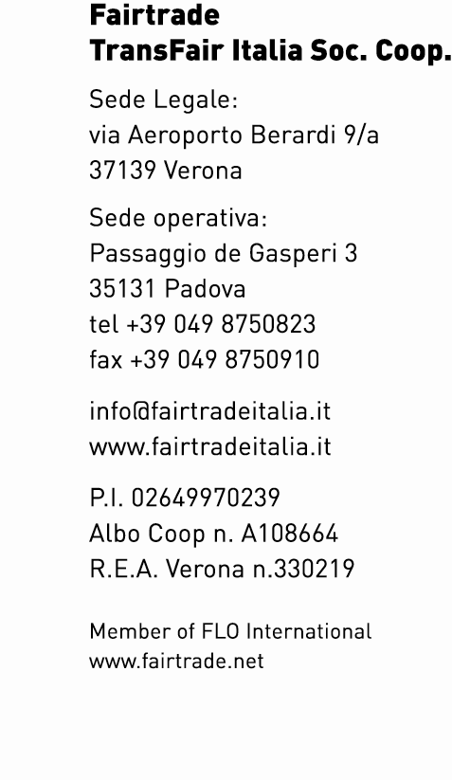
Inoltre siamo preoccupati che la soluzione al problema delle scorie radioattive – fin qui non risolto - sia trasferito ai paesi del sud, più fragili politicamente ed economicamente, attraverso canali illegali o con ingannevoli prebende, come ci insegna la cronaca di viaggi verso l’Africa di rifiuti pericolosi.
Infine c’è un altro valore comune che ci spinge a sostenere le rinnovabili e ci fa dire un no convinto al nucleare, ed è il principio della democrazia energetica – per il quale lo sviluppo delle energie rinnovabili non è solo la migliore risposta all’esaurimento di materie prime energetiche o ai cambiamenti climatici, ma è anche un’opportunità per creare un modello altamente decentrato di produzione di energia che favorisce una democrazia economica ed una partecipazione della società locale. Un principio del tutto coincidente con gli obiettivi del commercio equosolidale, quelli di favorire l’autosviluppo economico, sociale e comunitario a partire dai piccoli produttori.

Padova, 10.03.11

Andrea Nicolello-Rossi
Presidente Fairtrade Italia

